빅데이터 최신기술 과제

<Cytoscape,Gephi>

김혁만 교수님

컴퓨터공학부

20133277 허성실

1. 먼저 Cytoscape를 설치한다.
2. File-Import-Network-File을 클릭 후, KDJ_0605.graphml을 연다.
3. 다음과 같이, 파일의 구성이 화면에 보여진다.

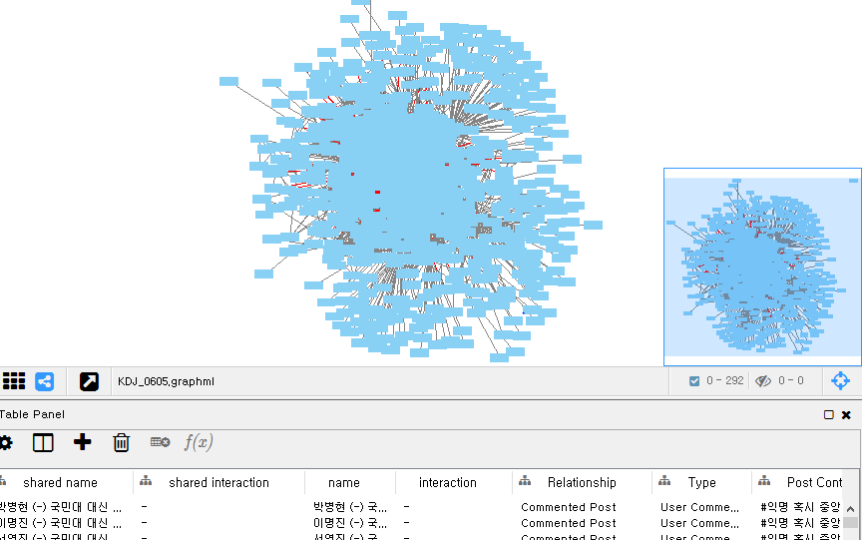

1. Relationship에 Liked Comment가 포함되어 있는 것만 filtering 하기위해, 왼쪽 상단의 Control Panel 밑에 있는 Select를 클릭한다.
2. +모양을 누른 후, column filter를 클릭한다. “Edge: Relationship” “contains” “Liked Comment”를 클릭,입력 후, apply를 누른다.
3. 다음은 filtering 된 그래프이다. 489개의 edge가 filtering 되었다.

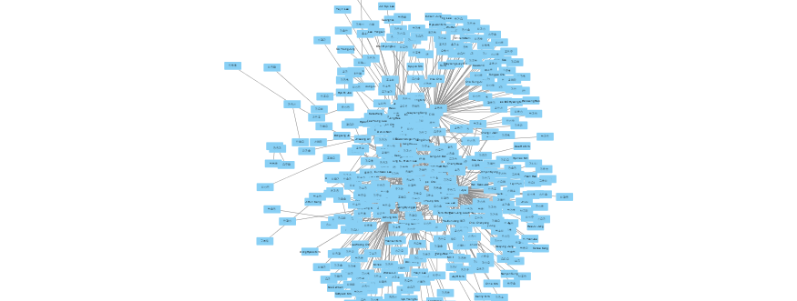

1. 위의 결과를 csv형태로 저장한다.
2. 위와 같이 Relationship에 Commented Post가 포함되어 있는 것도 마찬가지고 filtering 하고, 파일을 저장한다.

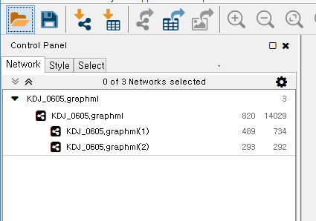

1. 저장된 csv파일을 열면 다음과 같은 형태이다.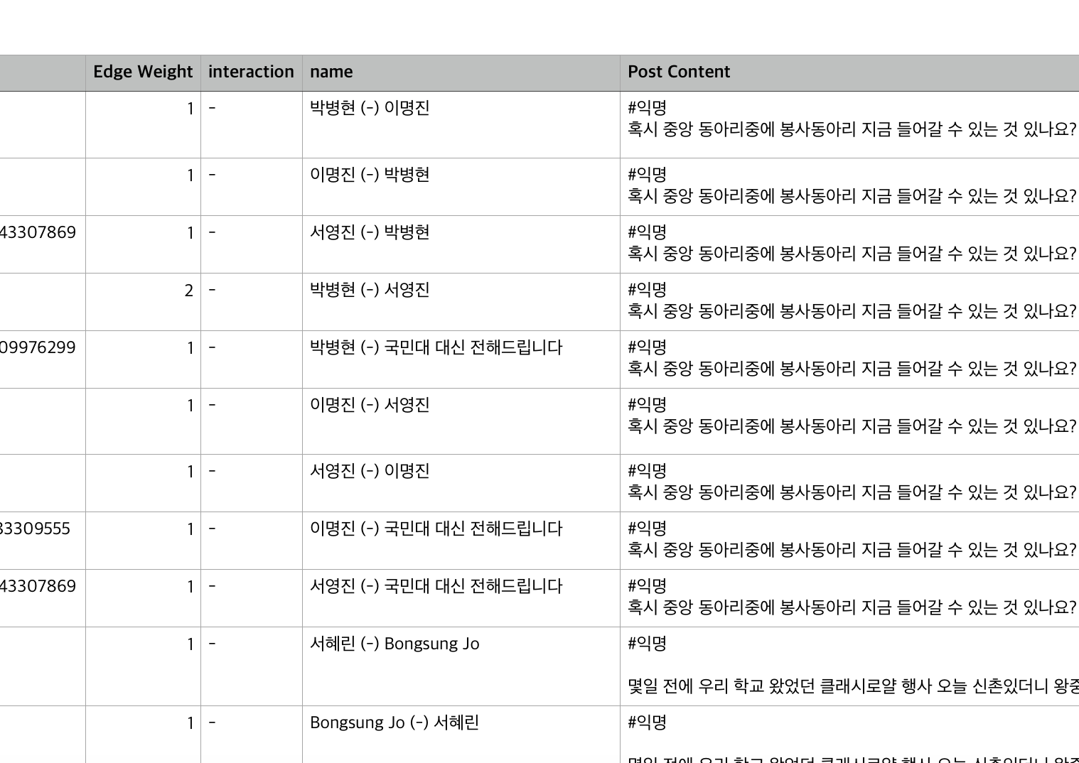
2. 위 파일은 edge부분밖에 없기 때문에, name 부분을 source와 target부분으로 분리시켜 node를 생성하여 준다. Source는 예를 들면 ID 같은 것이고, target은 그 ID가 남긴 댓글과 같은 것이다. 위의 그림에서는 source가 name의 왼쪽, target이 name의 오른쪽에 해당된다. 열 하나 추가후, 텍스트편집기에서 (-)를 TAB키로 바꾼 후 다시 csv파일에 붙여넣으면 source와 target으로 텍스트가 분리된다.

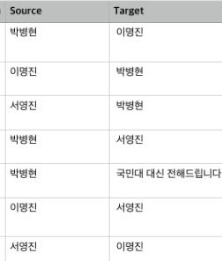

1. Source와 target으로 분리시킨 csv파일을 Gephi 프로그램에서 import한다.
2. Like Comment의 quantity,quality 측정을 하겠다.

12-1) Average Degree이다

.

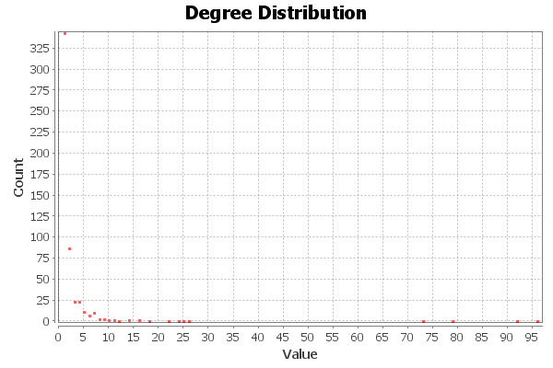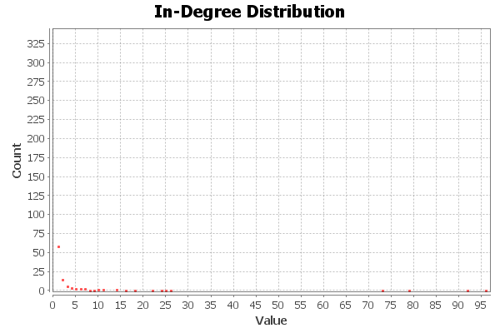

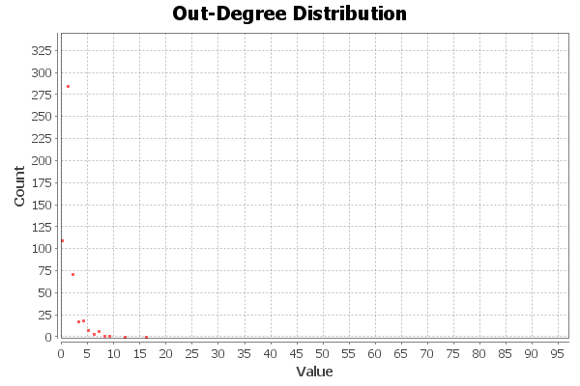

12-2) Network Diameter이다.

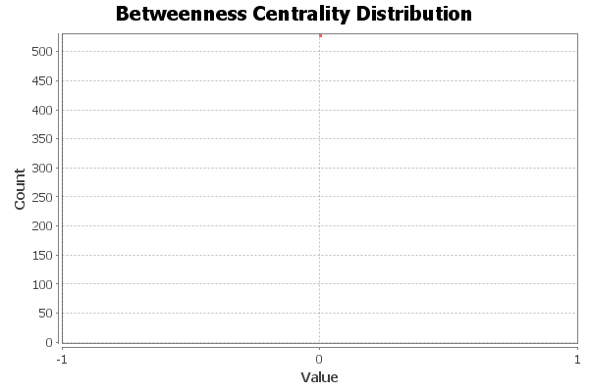

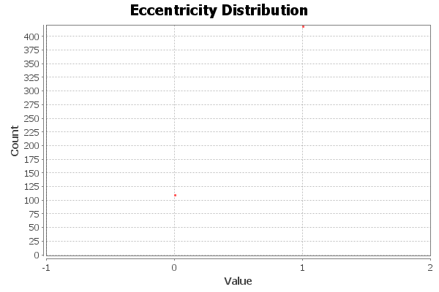

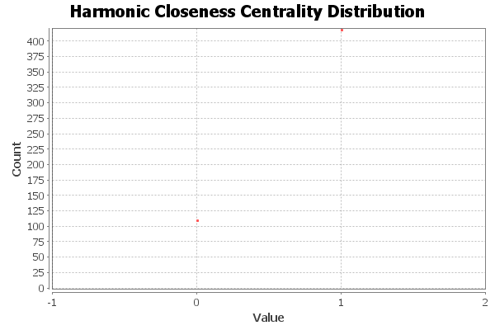

12-3) Graph Density이다.

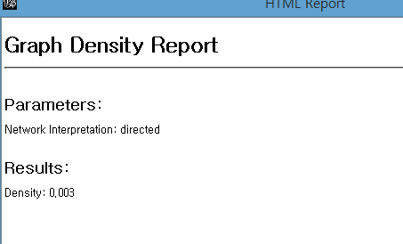

12-4) Modularity이다.

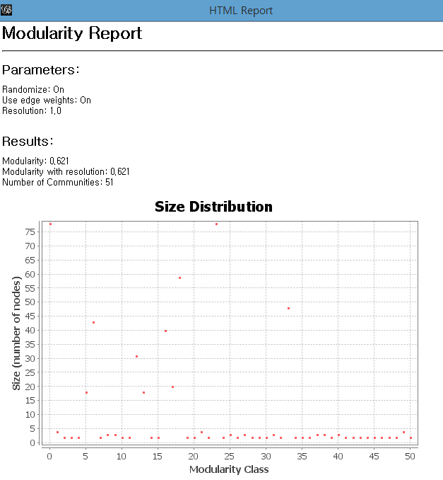

1. 다양한 레이아웃을 이용하여 Like Comment의 edge weight 그래프를 나타내어 보았다.

13-1) Layout : Force Atlas

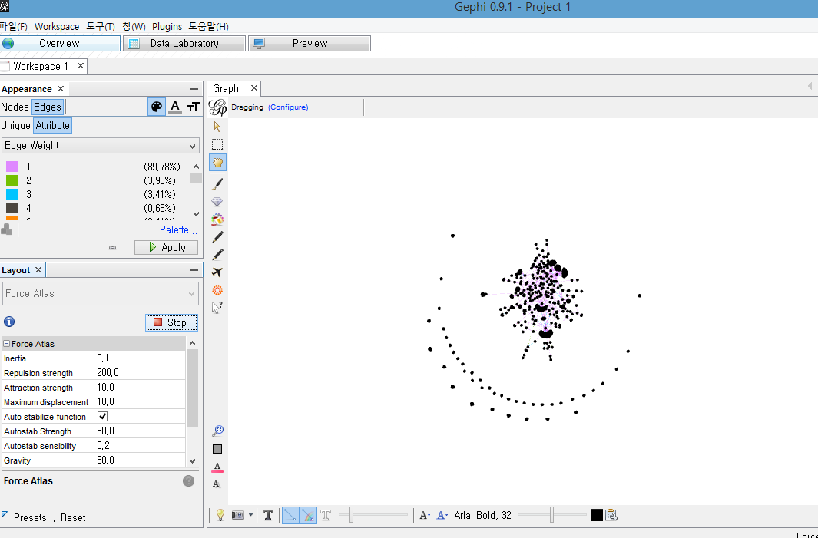

13-2) Layout : Noverlap

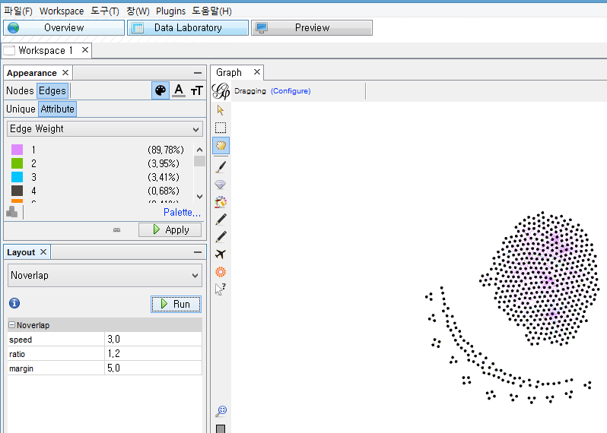

13-3) Layout: Yifan Hu

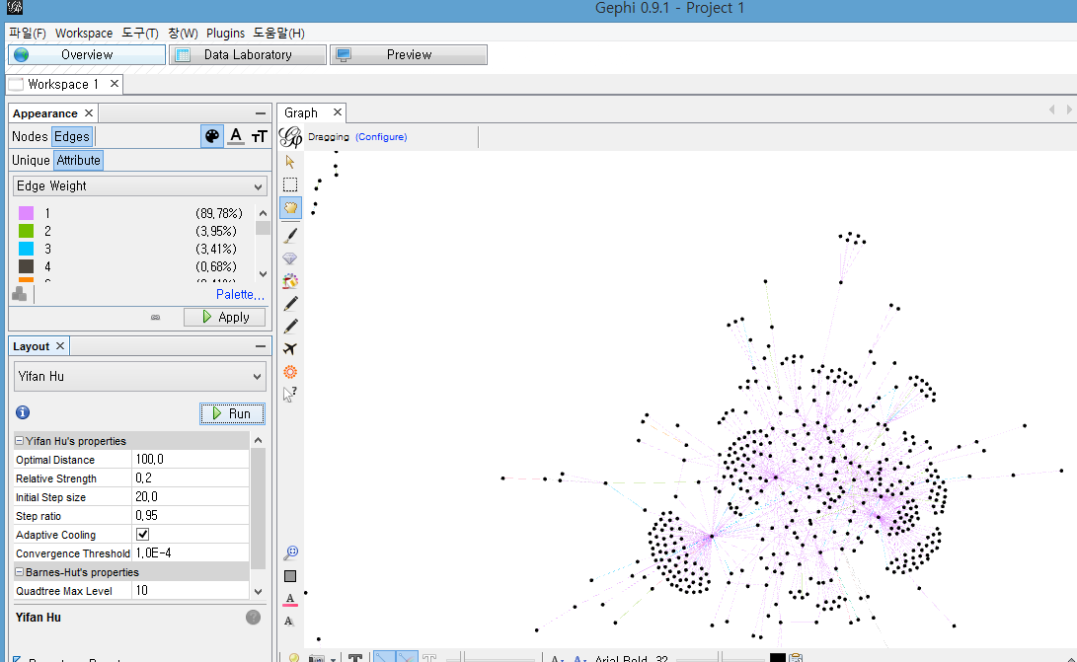

1. Commented Post의 quantiy,qulity를 측정해 보겠다.

14-1) Average Degree이다

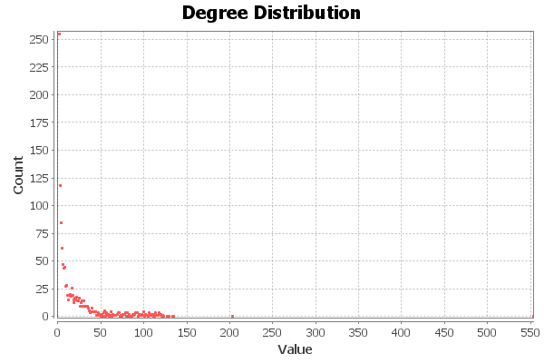

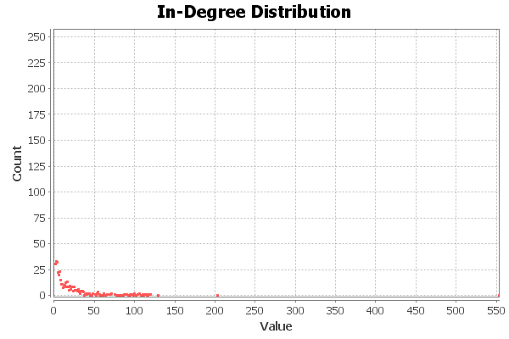

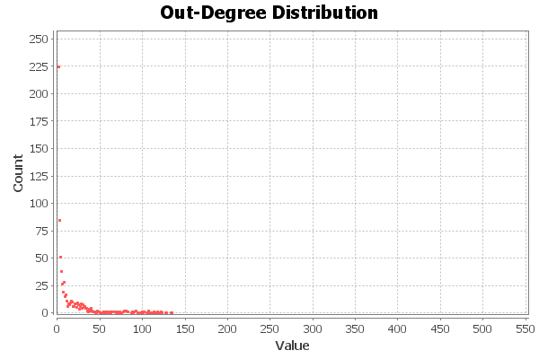

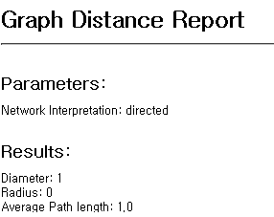14-2) Network Diameter이다.

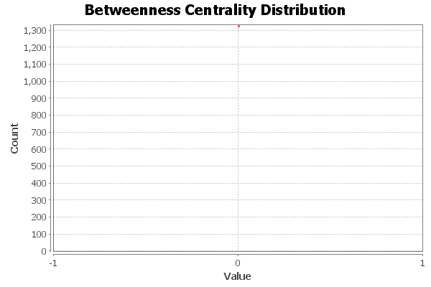

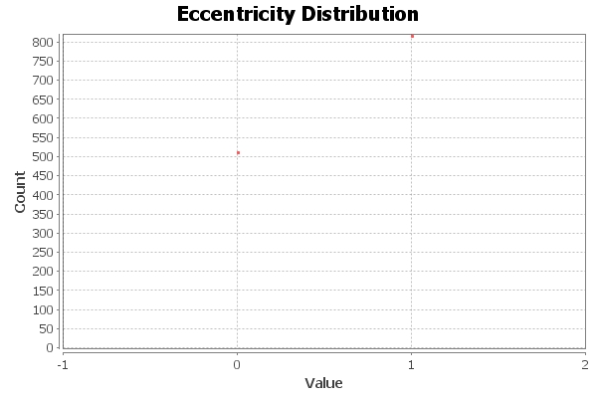

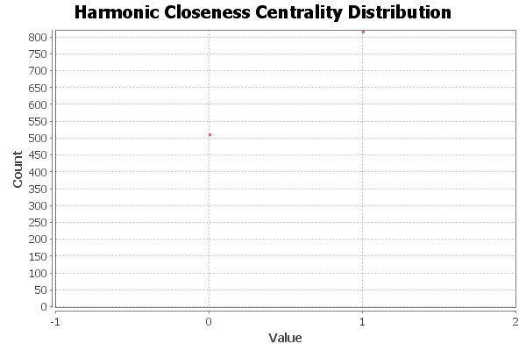

14-3) Graph Density이다.

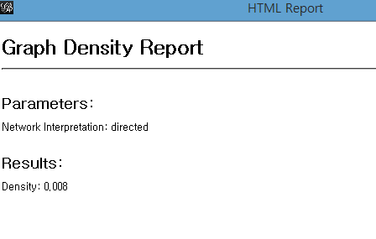

14-4) Modularity이다.

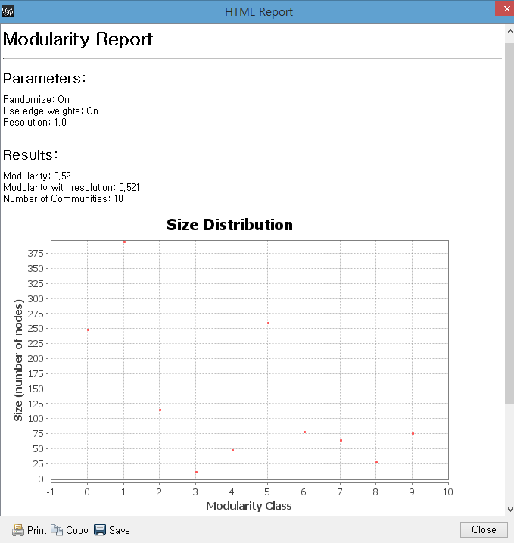

1. 다양한 레이아웃을 이용하여 Comment Post의 edge weight 그래프를 나타내어 보았다.

15-1) Layout : Force Atlas

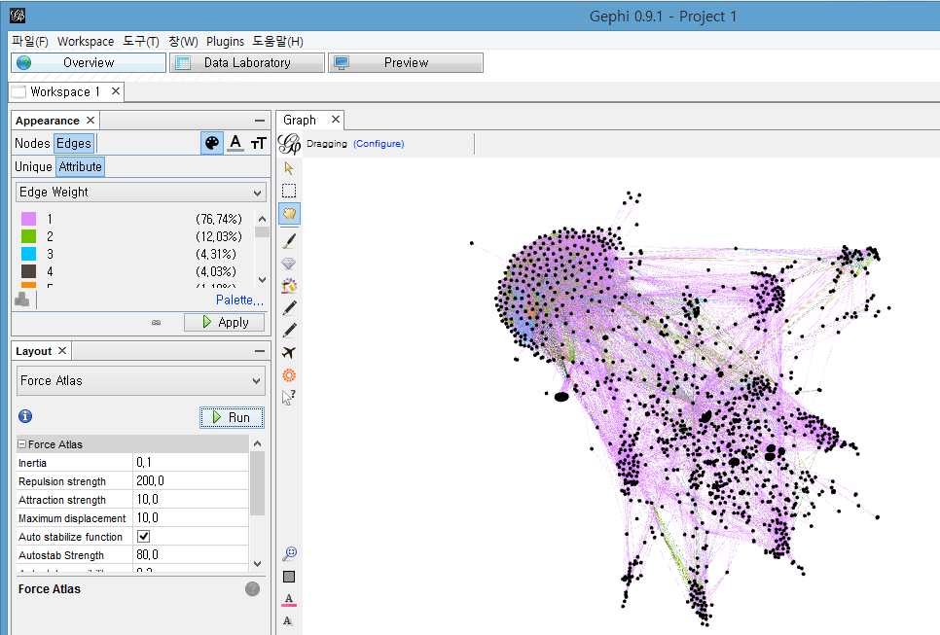

15-2) Layout : Noverlap

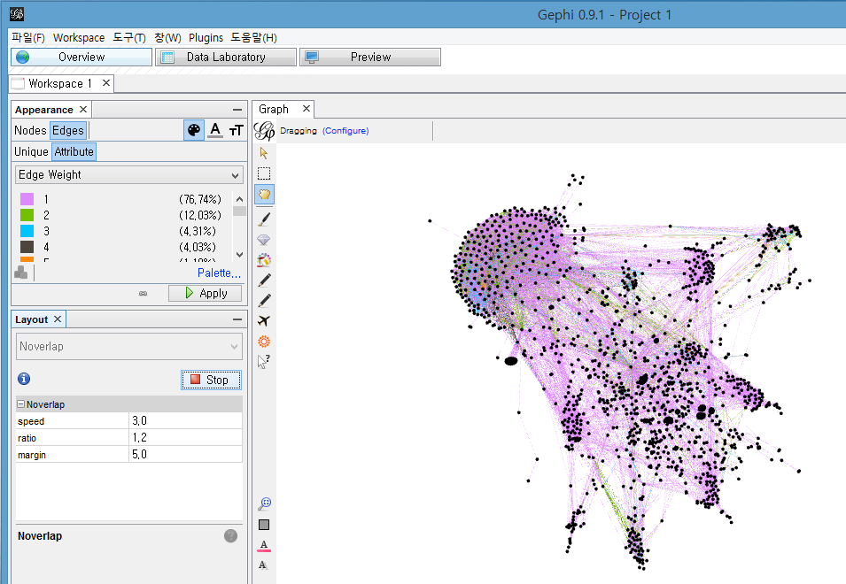

15-3) Layout: Yifan Hu

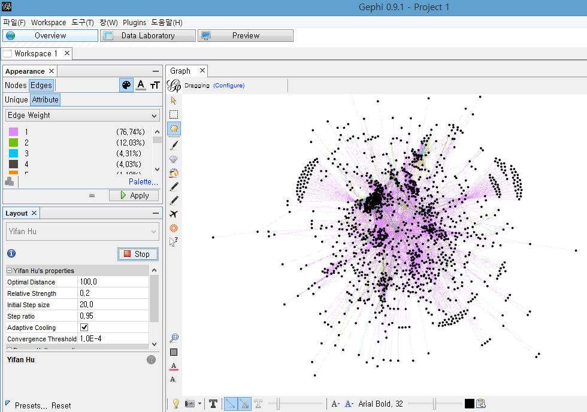

1. 참고자료 : http://www.uwgbcommons.org/digital-humanities-resource-tutorials/importing-spreadsheets-into-gephi